Evaluación
Nombre del estudiante: Fecha: Sección:
Responde.
1. ¿Cómo se le llama a la acción de examinar un objeto con atención?

2. Escribe 2 aparatos especiales para observar lo que nos rodea.

3. Utiliza la información del cuadro para completar la tabla.

Un investigador observó que en una comunidad hay 8 iglesias, 2 hospitales,
3 centros de salud, 4 farmacias y 3 escuelas.
Escribo lo que observo
Cantidad de centros de salud

Cantidad de escuelas

Cantidad de farmacias

Cantidad de hospitales

Cantidad de iglesias

4. Subraya el instrumento que se utiliza para observar lo que está muy lejos.
a. microscopio b. estetoscopio c. telescopio
5. ¿Por qué crees que es importante la observación en una investigación?

6. ¿Cómo se llama al lugar donde vive una familia o una persona?

7. Escribe de qué nos protege una casa.

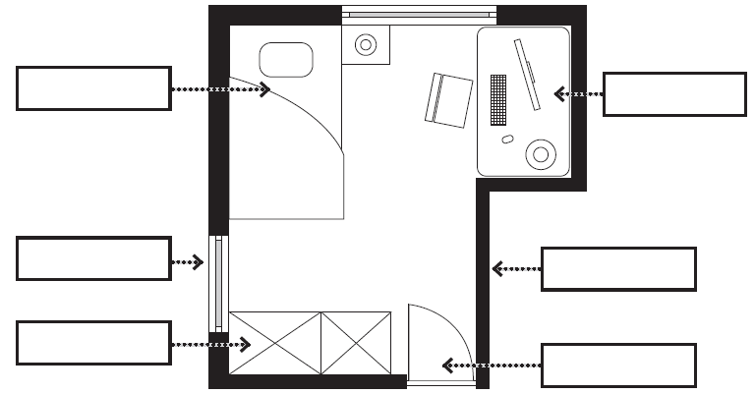
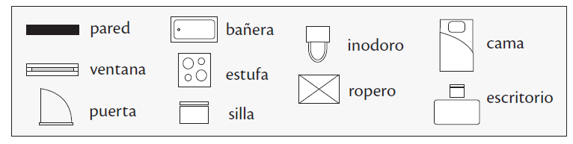
8. Utiliza la siguiente clave para identificar las partes del dormitorio. Escribe sus nombres sobre las líneas.

9. Utiliza la información del cuadro para completar el organizador gráfico.
• comedor • casa • dormitorio • sala • cocina

10. ¿Cómo se le llama a una masa de agua salada?
a. lago b. río c. mar d. isla

11. Subraya el otro nombre con el que se conoce al Oeste.
a. Occidente b. Nororiente c. Oriente d. Suroccidente

12. ¿Por qué son importantes los puntos cardinales?

13. ¿Cómo se le llama a una persona digna de confianza?

14. Escribe dos tipos de familia que puedes encontrar en la actualidad.

15. Escribe la clasificación de los hábitos.

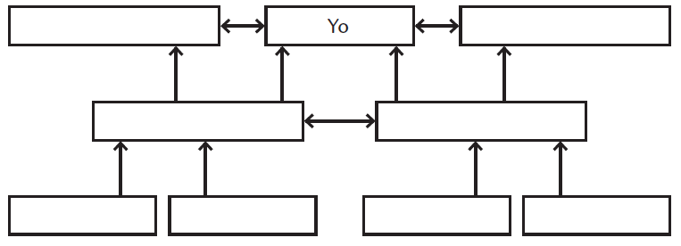
16. Completa el siguiente organizador gráfico acerca de la familia.

17. Une con una línea las relaciones de parentesco.

Los hijos de mis tíos son...  Yo soy nieto de...  Yo soy sobrino de...  Yo soy hermano de... | mis hermanos  mis tíos  mis primos  mis abuelos

18. Subraya la palabra que no es de cortesía.
a. disculpe b. gracias c. dame eso d. por favor

19. Subraya una actividad de la familia dentro de la casa.
a. visitar museos b. cocinar c. salir de viaje

20. ¿Por qué crees que son importantes las celebraciones familiares?

21. ¿Cómo se llama la acción de cumplir con las reglas?

22. Escribe 2 características que diferencian a las personas exitosas de los demás.

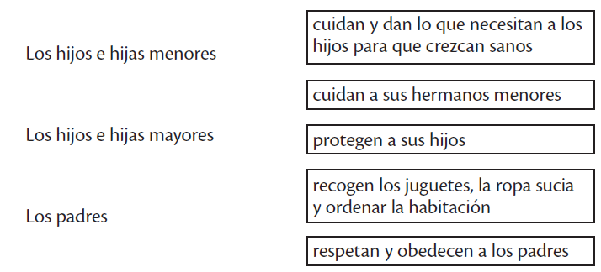
23. Une con una línea los deberes de los miembros de la familia.

24. Subraya el que no es un derecho de los niños y las niñas.
a. a la vida b. a desobedecer c. a la educación

25. ¿Cuál crees que es la norma de seguridad más importante que debes seguir en tu casa?

